Продвинутый дизайн корпуса - залог простого обслуживания
Терминал оператора для автомобильной промышленности
Компания B&R разработала новый терминал оператора согласно требованиям технического персонала и сервисных инженеров в области автомобилестроения. Терминал обеспечивает быстрый доступ к дисплею, промышленному ПК и к элементам управления. Операторы смогут легко заменить, как отдельные компоненты без останова станка, так и поменять основные компоненты, например, переоборудовать станок более производительным индустриальным ПК в сжатые сроки.
Независимая замена частей
Новый терминал оператора разделен на две независимые друг от друга части: ПК и кнопочный модуль. Если техническому персоналу необходимо получить доступ к кабельным соединениям экрана или ПК, то нужно всего лишь открыть четыре защелки на задней дверце корпуса. Кнопочный модуль также легкодоступен. Помимо этого, ПК и кнопочный модуль имеют отдельное питание друг от друга, что бы при замене ЧМИ-оборудования не была разомкнута защитная цепь.
Компактный, гибкий дизайн
ПК и кнопочный модуль встроены в тонкий профильный корпус и могут быть адаптированы к любому заводскому стандарту обслуживания оборудования. Габариты устройства с диагональю экрана в 15” составляют 442 x 511 x 86 мм. Кронштейн можно закрепить снизу или сверху для горизонтального или, соответственно, вертикального монтажа. Кроме того, прямо на месте всегда есть возможность поменять ориентацию положения кронштейна.

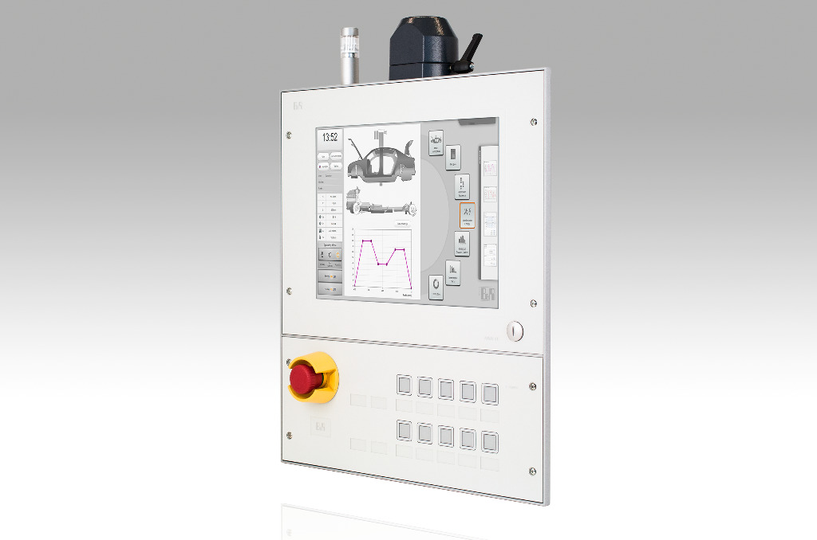
Дружественный дизайн корпуса терминала оператора. Открыв заднюю дверцу с четырьмя защелками, можно получить удобный доступ к ПК или кнопочному модулю.

О компании B&R
Компания B&R специализируется на инновационных решениях в сфере промышленной автоматизации, а также имеет представительства по всему миру со штаб-квартирой в Австрии. Продукция B&R сочетает в себе уникальные инженерные разработки и передовые технологии, и по праву завоевала международное признание и любовь клиентов. В портфолио B&R всегда найдется комплексное решение практически для любой задачи современной промышленности: автоматизация отдельных машин или целых заводов, продвинутое управление движением, визуализация, встроенные технологии безопасности и многое другое. Технологии промышленной полевой шины POWERLINK и openSAFETY, так же, как и мощная среда разработки Automation Studio являются основой постоянного совершенствования техники автоматизации и успеха компании на рынке. Дух инноваций позволяет компании B&R быть на острие прогресса, превосходя самые смелые ожидания своих клиентов.
Более подробную информацию Вы сможете найти на www.br-automation.com.

